Escola Básica 2,3 Passos José – Guifões
Ciências Físico-Químicas 2005/2006

ACTIVIDADE demonstrativa 3
princípio de arquimedes
9ºAno
EUREKA

Objectivo: Estudo do Princípio de Arquimedes

1ª PARTE: Determinação do peso real e do peso aparente de um corpo.

Material:

- 1 suporte
- 1 gobelé
- 1 dinamómetro
- plasticina

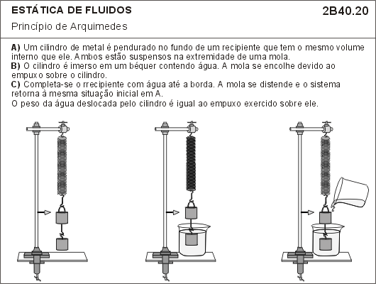
Procedimento:

- Determinação do peso real do objecto

- Colocar o dinamómetro pendurado no suporte.
- Moldar a plasticina até formar uma esfera.
- Colocar a esfera plasticina no dinamómetro.
- Registar o valor lido no dinamómetro.

Peso da esfera de plasticina: _________

conclusão:
______________________________________________________________________________________________________________________________________________

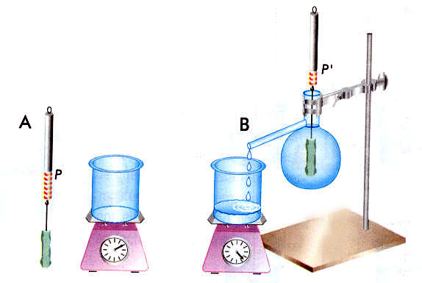
- Determinação do peso aparente do objecto

- Colocar o dinamómetro pendurado no suporte.
- Colocar a plasticina no dinamómetro.
- Por baixo do dinamómetro colocar um gobelé com água.
- Ajustar a garra do suporte de maneira a que a plasticina fique imersa em água.
- Registar o valor lido no dinamómetro.

Peso da esfera de plasticina: __________

conclusão:
______________________________________________________________________________________________________________________________________________

2ª PARTE: Estudo dos factores de que depende a impulsão.

Material:

  - 1 suporte
  - 4 gobelés
  - 1 dinamómetro
  - plasticina
  - água
  - água salgada
  - álcool
  - glicerina

Procedimento:
- Impulsão e Densidade

- Colocar o dinamómetro pendurado no suporte.
- Colocar a esfera de plasticina no dinamómetro.
- Introduzir a esfera de plasticina suspensa sucessivamente no gobelé com água, no gobelé com água salgada, no gobelé com álcool e no gobelé com glicerina.
- Registar os valores lidos no dinamómetro.
Peso da esfera de plasticina em água: __________
Peso da esfera de plasticina em água salgada: __________
Peso da esfera de plasticina em álcool: __________
Peso da esfera de plasticina em glicerina: __________

conclusão:
______________________________________________________________________________________________________________________________________________

- Impulsão e Volume
- Colocar a esfera de plasticina dentro do gobelé com água.
- Observar o que acontece.
- Registar o sucedido.

_______________________________________________________________
_______________________________________________________________
- Moldar a plasticina, dando-lhe a forma de uma cesta.
- Colocar a cesta de plasticina no gobelé com água.
- Observar o que acontece.
- Registar o sucedido.

______________________________________________________________________________________________________________________________________________
conclusão:
______________________________________________________________________________________________________________________________________________

3ª PARTE: Verificação do Princípio de Arquimedes

Material:

- 1 dinamómetro
- 1 tina de vidro
- 1 proveta de vidro
- 1 gobelé
- 1 esfera de plasticina (grande)
- 1 esguicho

Procedimento:
- Medir o peso real da esfera de plasticina (no ar), usando o dinamómetro e registar esse valor.

- Peso real da esfera de plasticina: ______

- Colocar a tina de vidro balança e registar a sua massa.
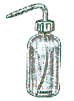
massa da tina: __________

- Colocar o gobelé dentro da tina de vidro.
- Encher completamente o gobelé com água.

- Introduzir a esfera de plasticina no gobelé com água, ler no dinamómetro o seu peso aparente e registar o valor.

- Peso aparente da esfera de plasticina: ______

- Tirar o gobelé de dentro da tina de água e colocar a tina com o volume de água deslocado na balança registando o seu peso.

- Peso_{tina com água}: ______

- Calcular, a partir dos valores do peso real e do peso aparente, a impulsão.
- Calcular, a partir do peso da tina com a água, o peso da água deslocada.

cálculos:

- Cálculo da impulsão $I=P_{r}−P_{\text{ap}}$

- Cálculo do peso da água deslocada P_{tina com água} – P_{tina} = P_{água deslocada}

conclusão:
______________________________________________________________________________________________________________________________________________

4ª PARTE: Porque é que alguns corpos flutuam?

Material:

- Três balões de borracha
- Tina de vidro
- Água
- Areia

Procedimento:

- Encher a tina até metade do seu volume com água
- Encher um balão de ar e mergulhá-lo na tina
- Colocar areia num balão e mergulhá-lo na tina
- Colocar água num balão e mergulhá-lo na tina
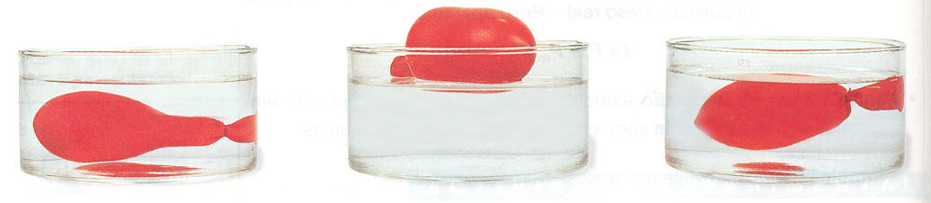

conclusão:
______________________________________________________________________________________________________________________________________________

